Panji Iman Baskoro
171111023
Basis Data Lanjut : Migrasi Database

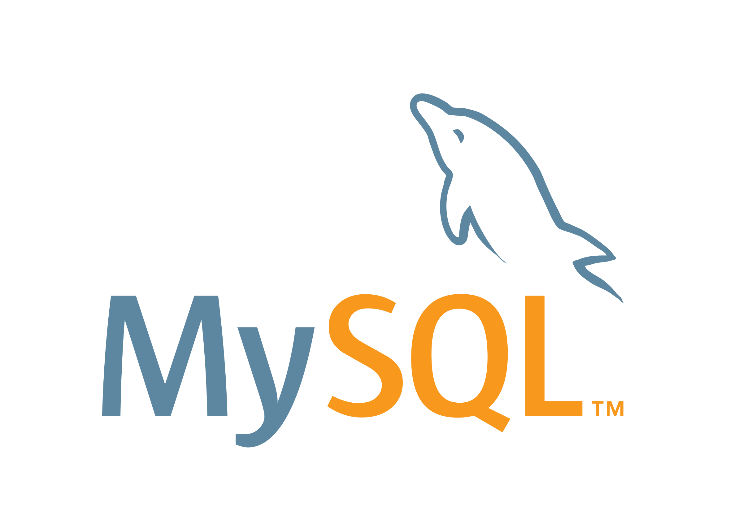


Migrasi Database dari MySQL ke MongoDB menggunakan Mongify dengan Docker Container
+
+

Pada kesempatan kali ini saya akan mempraktekkan bagaimana kita dapat dengan mudah melakukan migrasi dari Database SQL ke Database No-SQL. Pada tugas ini saya menggunakan MongoDB yang merupakan sebuah database berorientasi dokumen dimana disetiap database terdapat bagian yang disebut dengan Collection yang merupakan tabel di mongoDB dan document yang merupakan data dari tabel tersebut yang menggunakan format JSON (JavaScript Object Notation) yang membuat database ini menjadi lebih mudah untuk digunakan dengan berbagai macam bahasa pemprograman. Selain itu yang membedakan MongoDB dengan MySQL adalah pola dalam pemprosesan data di MongoDB dilakukan secara Non-Sequential yang berarti pemprosesan data dilakukan secara acak dan secara teori lebih cepat dibandingkan dengan MySQL (Tergantung pada studi kasus).

Proses :

untuk keseluruhan proses saya menggunakan Docker mulai dari MySQL, mongify hingga MongoDB sendiri. Proses konfigurasi akan diperihatkan di laman selanjutnya.
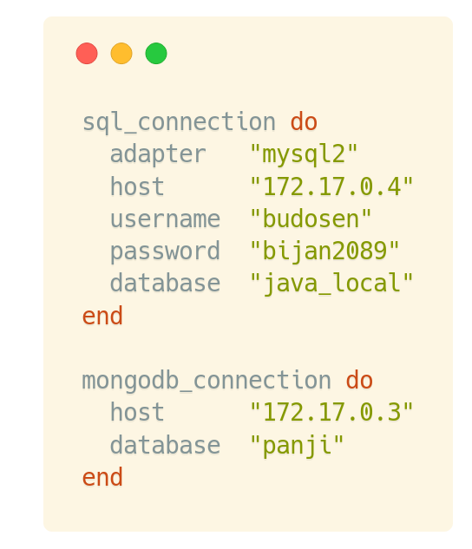
Persiapan Environtment
saya menggunakan beberapa image docker, yang sudah tersedia di hub.docker.com, yaitu :

- MongoDB [1]
- Mongify-unofficial[2]
- MySQL[3]

setelah ketiga kontainer berjalan lancar saya melanjutkan ke konfigurasi awal dari mongify berdasarkan laman official dari mongify[4] , saya membuat sebuah file dengan nama database.config dengan isi seperti gambar di samping.
https://github.com/bijancot

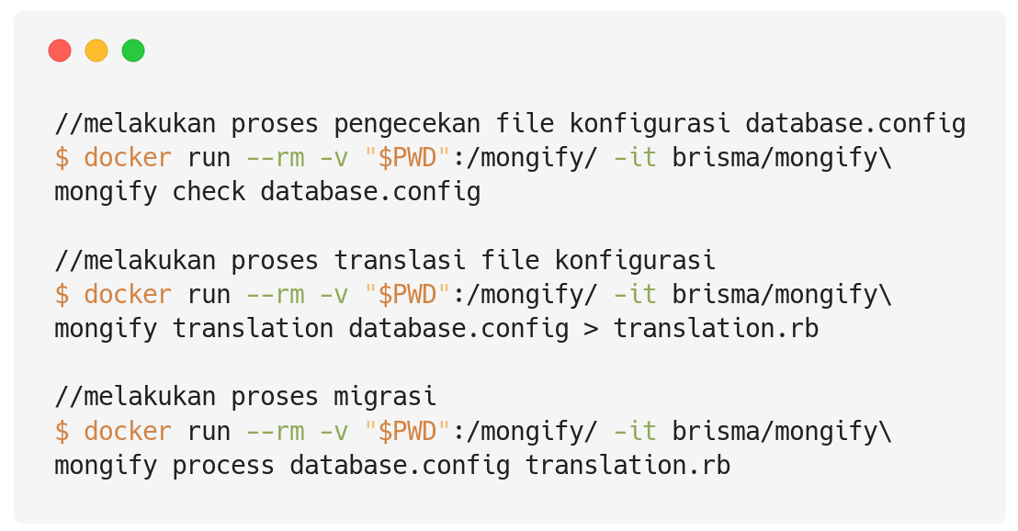
Setelah selesai, saya mengikuti petunjuk untuk penggunaan kontainer docker mongify dengan menjalankan perintah seperti gambar di bawah.
https://github.com/bijancot
https://github.com/bijancot
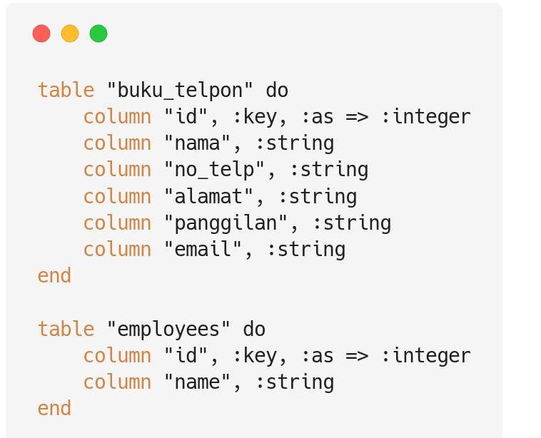

https://github.com/bijancot

File database.config di translasikan menjadi translation.rb dengan isi sesuai dengan seluruh tabel yang ada di dalam database sesuai dengan strukturnya. Seperti gambar di samping.

https://github.com/bijancot

https://github.com/bijancot

Setelah proses selesai database sudah dimigrasikan ke MongoDB seperti gambar di bawah

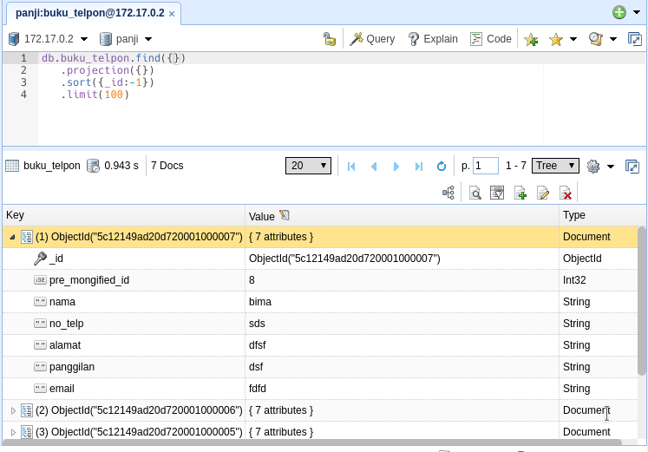
https://github.com/bijancot
untuk mengakses MongoDB server saya menggunakan aplikasi client NoSQLBooster menggunakan lisensi gratis.

Referensi :

[1] https://hub.docker.com/_/mongo/
[2] https://hub.docker.com/r/brisma/mongify/
[3] https://hub.docker.com/_/mongo/
[4] http://mongify.com/getting_started.html
https://www.youtube.com/watch?v=zwsEmd4weB0
https://stackoverflow.com/questions/6251548/converting-database-from-mysql-to-mongodb

